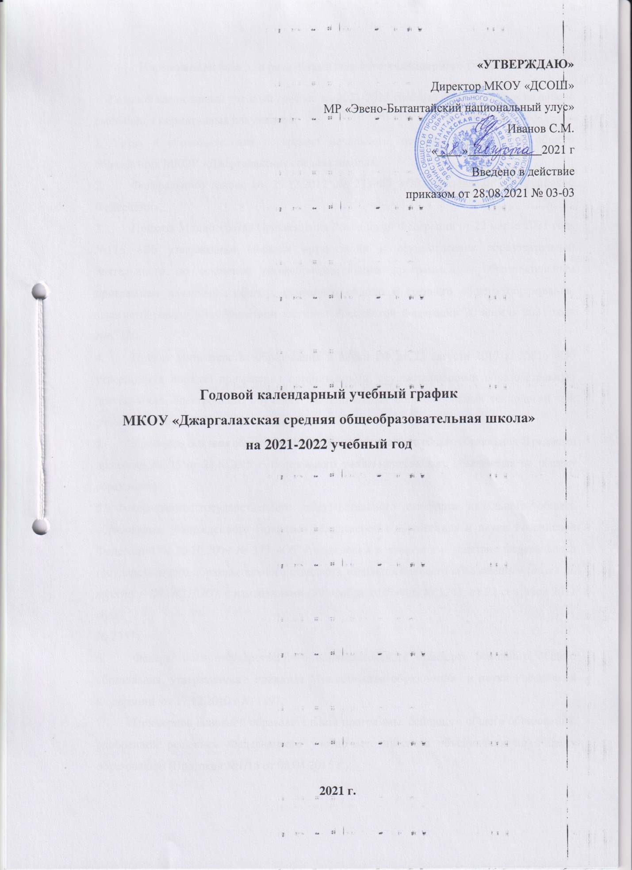

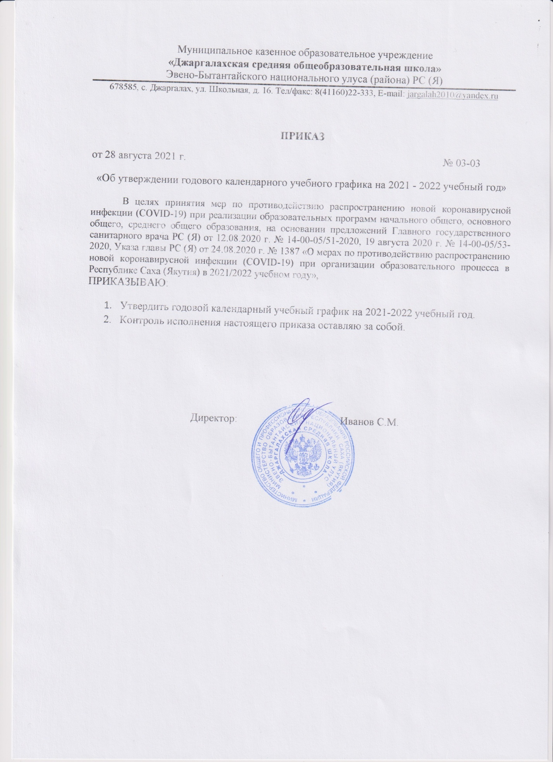

**Нормативная база для разработки годового календарного учебного графика**

Годовой календарный учебный график на 2021-2022 учебный год разработан на основе следующих нормативных документов:

1. Устав и образовательная программа начального, основного и среднего общего образования МКОУ «Джаргалахская средняя школа».
2. Федерального закона от 29.12.2012 № 273-ФЗ «Об образовании в Российской Федерации»;
3. Приказа Министерства Просвещения Российской Федерации от 22 марта 2021 года №115 «Об утверждении Порядка организации и осуществления образовательной деятельности по основным общеобразовательным программам – образовательным программам начального общего, основного общего и среднего общего образования, зарегистрировано Министерством юстиции Российской Федерации 20 апреля 2021 года №63180.
4. Приказ Министерства образования и науки РФ от 23 августа 2017 г. №816 «Об утверждении порядка применения организациями, осуществляющими образовательную деятельность, электронного обучения дистанционных образовательных технологий при реализации образовательных программ».
5. Примерная основная образовательная программа начального общего образования. В редакции протокола №3/15 от 28.10.2015 г. федерального учебно-методического объединения по общему образованию.

5. Федерального государственного образовательного стандарта начального общего  
образования, утвержденного Приказом Министерства образования и науки Российской  
Федерации от 06.10.2009 № 373 «Об утверждении и введении в действие федерального  
государственного образовательного стандарта начального общего образования» (далее потексту – ФГОС НОО), с изменениями (29 ноября 2010 года № 1241, от 22 сентября 2011 года  
№ 2357).

1. Федерального государственного образовательного стандарта основного общего образования, утверждённого приказом Министерства образования и науки Российской Федерации от 17.12.2010 г № 1897;
2. Примерной основной образовательной программы основного общего образования, одобренной решением Федерального учебно-методического объединения по общему образованию (Протокол №1/15 от 08.04.2015 г.);
3. Федеральный государственный образовательный стандарт среднего общего образования, утвержденный приказом Минобрнауки России от 17.05.2012 № 413 (в редакции Приказов Минобрнауки России от 29.12.2014 № 1645, от 31.12.2015 № 1578, от 29.06.2017 № 613 (далее – ФГОС СОО);
4. Примерной основной образовательной программы среднего общего образования, одобренной решением федерального учебно-методического объединения по общему образованию (Протокол №2/16-з от 28.06.2016 г.).
5. Постановление Главного государственного санитарного врача РФ от 28 сентября 2020 г. N 28 "Об утверждении правил СП 2.4.3648-20 "Санитарно-эпидемиологические требования к организациям воспитания и обучения, отдыха и оздоровления детей и молодежи".
6. Санитарные правила и нормы СанПиН 1.2.3685-21 «Гигиенические нормативы и требования к обеспечению безопасности и (или) безвредности для человека факторов среды обитания», утвержденных постановлением Главного государственного санитарного врача Российской Федерации от 28.01.2021 №2 (далее - СанПиН 1.2.3685­21);
7. Приказа Министерства образования и науки Российской Федерации от 29.12.2014 г. 1644 «О внесении изменений в приказ Министерства образования и науки Российской Федерации от 17 декабря 2010 г. №1897 «Об утверждении федерального государственного образовательного стандарта основного общего образования».
8. Приказ Министерства образования и науки Российской Федерации от 31 декабря 2015 г. № 1576 о внесении изменений в федеральный государственный образовательный стандарт начального общего образования.
9. Приказ Министерства образования и науки Российской Федерации от 31 декабря 2015 г. № 1577 о внесении изменений в федеральный государственный образовательный стандарт основного общего образования.
10. Приказ Министерства Просвещения РФ от 20.05.2020 № 254 «Об утверждении федерального перечня учебников, допущенных к использованию при реализации имеющих государственную аккредитацию образовательных программ начального общего, основного общего и среднего общего образования организациями, осуществляющими образовательную деятельность».
11. Приказ Министерства Просвещения РФ от 17 марта 2020 года № 104 «Об организации образовательной деятельности в организациях, реализующих образовательные программы начального общего, основного общего и среднего общего образования, соответствующего дополнительного профессионального образования и дополнительные общеобразовательные программы, в условиях распространения новой коронавирусной инфекции на территории РФ».
12. Письмо Министерства Просвещения РФ от 27 марта 2020 г. № ВБ – 717/04 «О направлении перечня решений по итогам совещания».
13. Письмо Министерства Просвещения РФ от 27 марта 2020 г. № ГД - 83/05 «О разъяснении некоторых вопросов по организации образовательного процесса в условиях санитарно-эпидемиологических мероприятий».
14. Распоряжение Главы МР № 353 от 31 августа 2021 г. «О мерах по противодействию распространения новой коронавирусной инфекции (COVID – 19)» при организации образовательного процесса в Эвено-Бытантайском национальный улуе в 2021-2022 учебном году».
15. Приказ Министерства образования и науки РС (Я) №01-03/684 от 10.08.2020 г. «О мероприятиях направленных на сохранение здоровья участников образовательных отношений и проведение санитарно-противоэпидемиологических и профилактических мероприятий в образовательных организациях РС (Я)».

**Годовой календарный учебный график**

**МКОУ «Джаргалахская средняя общеобразовательная организация»**

**на 2021-2022 учебный год**

|  |  |
| --- | --- |
| **Продолжительность учебного года** | **Каникулы** |
| **Начало учебного года**: 01.09.2021 г. | **Осенние каникулы:**  дата начала каникул – 25.10.2021 г.  дата окончания каникул – 31.10.2021г.  **всего 7 дней** |
|  |  |
| **Окончание учебного года**:  В 1 класс – 24.05.22 г.  В 2-4 –х классах – 24.05.22 г.  В 9, 11 кл - 24.05.22 г.  В 5, 7, 8 классах – 31.05.22 г. | **Зимние каникулы:**  дата начала каникул – 25.12.2021 г.  дата окончания каникул – 09.01.2022 г.  **всего 14 дней** |
| **Дополнительные каникулы:**  Дата начала каникул – 07.02.2022 г.  Дата окончания каникул – 13.02.2022 г.  **Всего 7 дней.** |
| **Весенние каникулы:**  дата начала каникул – 21.03.2022г.  дата окончания каникул – 27.03.2022 г.  **всего 7 дней**  ИТОГО 37 дней 1 класс.  ИТОГО:30 дней 2-11 кл. |
| **Продолжительность учебного года в учебных неделях:**  1 класс – 33 недели  2-4 классы – 34 недели  5, 7, 8 классы –35 недель  9, 11 класс –34 недели | |
| **Учебные четверти:** начало, окончание, продолжительность (в учебных неделях и днях)  1-ая четверть: 01.09.2021г. – 24.10.2021г., 7 учебных недель,4 дня.  2-ая четверть: 01.11.2021г. – 24.12.2021 г., 7 учебных недель, 5 дней.  3-ая четверть: 10.01.2022г. – 20.03.2022г., 10 учебных недель.  **4-ая четверть:**  1 класс - 28.03.2022 г. – 24.05.2022 г., 8 недель, 2 дня.  2-4 классы – 28.03.2022 г. – 24.05.2022 г., 8 недель, 2 дня.  5, 7, 8 – 28.03.2022 г. – 31.05. 2022 г., 9 недель, 2 дня.  9, 11 классы – 28.03.2022 г. – 24.05.2022 г., 8 недель, 2 дня.  **Итого**: 2 – 4 классы – 34 недели  5, 7, 8 классы- 35 недель  9, 11 класс – 34 недели  1 класс – 33 недели | |

1. **Количество классов: 9**

|  |  |
| --- | --- |
| **Классы** | **Количество классов** |
| 1 | 1 |
| 2 | 1 |
| 3 | 1 |
| 4 | 1 |
| 5 | 1 |
| 6 | - |
| 7 | 1 |
| 8 | 1 |
| 9 | 1 |
| 10 | - |
| 11 | 1 |
| Итого | 9 |

1. **Режим работы школы**
2. Режим работы школы: 6-дневная неделя для 2-10 классов, 5-дневная для 1 класса
3. Односменная во всех классах
4. Начало учебных занятий: 8:30.
5. Продолжительность уроков: 40 минут для 1 класса; 45 минут для 2-11 классов.
   1. **Расписание звонков:**

**Расписание звонков для обучающихся 1 класса**

|  |  |  |  |
| --- | --- | --- | --- |
| **Уроки** | **I четверть** | **Конец урока** | **Перемена** |
| **1** | 08ч. 30 мин. | 09 ч. 05 мин. | 10 мин. |
| **2** | 09 ч. 15 мин. | 09 ч. 50 мин. | 40 мин. |
| **3** | 10 ч 30 мин. | 11 ч 15 мин. | 20 мин. |
| **4** | 11 ч 35 мин. | 12 ч 10 мин. | 10 мин. |
| **5** | 12ч. 20 мин. | 12ч. 55 мин. |  |
| **12:55 – 13:15**  **Обеззараживание воздуха и проветривание кабинетов** | | | |

|  |  |  |  |
| --- | --- | --- | --- |
| **Уроки** | **II четверть** | **Конец урока** | **Перемена** |
| **1** | 08ч. 30 мин. | 09 ч. 05 мин. | 10 мин. |
| **2** | 09 ч. 15 мин. | 09 ч. 50 мин. | 40 мин. |
| **3** | 10 ч 30 мин. | 11 ч 15 мин. | 20 мин. |
| **4** | 11 ч 35 мин. | 12 ч 10 мин. | 10 мин. |
| **5** | 12ч. 20 мин. | 12ч. 55 мин. |  |
| **12:55 – 13:15**  **Обеззараживание воздуха и проветривание кабинетов** | | | |

После второго урока организуется динамическая пауза продолжительностью 40 минут.

**Расписание звонков для обучающихся 2-4 классов**

|  |  |  |  |
| --- | --- | --- | --- |
| **Уроки** | **Начало урока** | **Конец урока** | **Перемена** |
| **1** | 08 ч.30 мин. | 09 ч 15 мин. | 10 мин. |
| **2** | 09 ч.25 мин. | 10 ч.10 мин. | 20 мин. |
| **3** | 10 ч.30 мин. | 11 ч.15 мин. | 20 мин. |
| **4** | 11 ч.35 мин. | 12 ч.20 мин. | 10 мин. |
| **12:20 – 12:40**  **Обеззараживание воздуха и проветривание кабинетов** | | | |
| **5** | 12 ч.40 мин. | 13 ч.25 мин. | 10 мин. |
| **6** | 13 ч.35мин. | 14 ч.20мин. | 10 мин. |

**РАСПИСАНИЕ ЗВОНКОВ 7 КЛАССА**

|  |  |  |  |
| --- | --- | --- | --- |
| **Уроки** | **Начало урока** | **Конец урока** | **Перемена** |
| **1** | 08 ч.00 мин. | 08 ч 45 мин. | 10 мин. |
| **2** | 08 ч.55 мин. | 09 ч.40 мин. | 20 мин. |
| **3** | 10 ч.00 мин. | 10 ч.45 мин. | 20 мин. |
| **4** | 11 ч.05 мин. | 11 ч.50 мин. | 10 мин. |
| **5** | 12 ч.00 мин. | 12 ч.45 мин. | 10 мин. |
| **12:45 – 13:05 – Обеззараживание воздуха**  **и проветривание кабинетов** | | | |
| **6** | 13 ч.05мин. | 13 ч.50мин. | 10 мин. |

**РАСПИСАНИЕ ЗВОНКОВ 5, 8, 9, 11 КЛАССОВ**

|  |  |  |  |
| --- | --- | --- | --- |
| **Уроки** | **Начало урока** | **Конец урока** | **Перемена** |
| **1** | 08 ч.30 мин. | 09 ч 15 мин. | 20 мин. |
| **2** | 09 ч.35 мин. | 10 ч.20 мин. | 10 мин. |
| **3** | 10 ч.30 мин. | 11 ч.15 мин. | 10 мин. |
| **4** | 11 ч.25 мин. | 12 ч.10 мин. | 20 мин. |
| **12:10 – 12:30**  **Обеззараживание воздуха и проветривание кабинетов** | | | |
| **5** | 12 ч.30 мин. | 13 ч.15 мин. | 10 мин. |
| **6** | 13 ч.25мин. | 14 ч.10мин. | 10 мин. |
| **7** | 14 ч. 20 мин | 15 ч. 05 мин |  |

**3.2. Продолжительность учебной недели:**

|  |
| --- |
| **Пятидневная учебная неделя** |
| 1 класс, 2 класс (АООП ТНР) |
| **Шестидневная учебная неделя** |
| 2- 11классы |

* 1. **Максимально допустимая аудиторная недельная нагрузка обучающихся**

Количество часов, отведенных на освоение обучающимися учебного плана образовательной организации, состоящего из обязательной части и части, формируемой участниками образовательного процесса, в совокупности не превышает величину недельной образовательной нагрузки, установленной СанПин 2.4.2.2821-10:

1 класс – 21 час

2-3 классы – 26 часа

4 класс – 26,5

5 класс **-** 32 часа

6 класс - 33 часов

7класс- 35 часов

9 класс – 36 часов

10класс - не более 37 часов в неделю.

**3.4.Продолжительность уроков:**

Продолжительность урока (академический час) во всех классах не должна превышать 45 минут, за исключением 1 – го класса.

Общий объем нагрузки в течение дня не должен превышать:

- для обучающихся 1-х классов – 4 уроков и один раз в неделю 5 уроков за счет урока физической культуры;

- для обучающихся 2-4 классов – 5 уроков и один раз в неделю 6 уроков за счет урока физической культуры;

- для обучающихся 5-7 классов – не более 7 уроков;

- для обучающихся 8-11 классов – не более 8 уроков.

**Обучение в 1-ых классах** осуществляется с соблюдением следующих дополнительных требований:

**-** учебные занятия проводятся по 5-дневной учебной неделе и только в первую смену;

**-** использование «ступенчатого» режима обучения в первом полугодии (в сентябре – октябре – по 3 урока в день по 35 минут каждый, в ноябре– декабре – по 4 урока в день по 35 минут каждый; январь – май – по 4 урока в день по 40 минут каждый).

- рекомендуется организация в середине учебного дня динамической паузы продолжительностью не менее 40 минут.

Объем домашних заданий (по всем предметам) должен быть таким, чтобы затраты времени на его выполнение не превышали (в астрономических часах):

во 2-3 классах – 1,5 ч.,

в 4-5 классах – 2 ч.,

в 6-8 классах -2,5 ч.,

в 9-11 классах – до 3,5 ч.

# Режим организации в неурочной деятельности.

Организация режима внеурочной деятельности в начальной школе.

Урочная деятельность: от 4 до 5 уроков в зависимости от расписания уроков.

Перерыв: 45 минут. Внеурочная деятельность: - от 1 до 2 занятий в зависимости от общего количества часов внеурочной деятельности и необходимости разгрузки последующих учебных дней. Продолжительность занятий 35 минут (в 1-х– 4-хклассах).

Организация режима внеурочной деятельности в V-IХ классах

Урочная деятельность: - от 5 до 6 уроков в зависимости от расписания уроков. Перерыв между урочной и внеурочной деятельностью составляет 40 минут. Внеурочная деятельность: от 1 до 2 занятий в зависимости от общего количества часов внеурочной деятельности и необходимости разгрузки последующих учебных дней. Продолжительность занятий 45 минут.

# Режим работы образовательного учреждения:

* понедельник - суббота с 08.00 до 18.00
* в выходные и праздничные дни (установленные законодательством Российской Федерации) образовательное учреждение не работает;
* на период школьных каникул устанавливается особый график работы приказом директора школы.

В соответствии с санитарно - эпидемиологическими нормами и правилами учебные занятия начинаются не ранее 08:00 часов утра. Проведение нулевых уроков в образовательном учреждении не допускается.

1. **Формы промежуточной аттестации**

Промежуточная аттестация во 2-9 классах проводится по итогам каждой четверти, а в 10-11 классах по итогам полугодий.

4.1. Сроки промежуточной аттестации

|  |  |  |
| --- | --- | --- |
| **№** | **Уровень** | **Сроки** |
|  | Начальное общее образование  (2-4) | Аттестация осуществляется по четвертям и итоговая в конце учебного года |
| **1** | Основное общее образование  (5-9 кл) | Аттестация осуществляется по четвертям и итоговая в конце учебного года |
| **2** | Среднее общее образование (10-11 кл) | Аттестация осуществляется по полугодиям и итоговая в конце учебного года |

4.2. Формы промежуточной аттестации

**Формы промежуточной аттестации обучающихся 2-4 классов**

|  |  |  |  |  |  |
| --- | --- | --- | --- | --- | --- |
| **Формы промежуточной аттестации** | **Периоды освоения ООП начального общего образования** | | | | **Сроки проведения** |
|  | **2 класс** | **3 класс** | | **4 классы** |  |
| **Русский язык** |  |  | |  | В начале учебного года (входной мониторинг) – октябрь-ноябрь и в конце учебного года (итоговый мониторинг) - апрель - май |
| Диктант с грамматическим заданием | **+** | **+** | | **+** |
| **Математика** |  |  | |  |
| Контрольная работа | **+** | **+** | | **+** |
| **Литературное чтение** |  |  | |  |
| Проверка техники чтения | **+** | **+** | | **+** |
| Комплексная работа |  | | | |
| Комплексная работа для оценки сформированности у обучающихся метапредметных результатов (сформированность УУД) | + | + | + | |  |

|  |  |  |
| --- | --- | --- |
| **Класс** | **Предмет** | **Форма промежуточной аттестации** |
| 5кл | Русский язык | Диктант с грамматическим заданием |
| Русская литература | Тестовая работа |
| Родной язык | Диктант с грамматическим заданием |
| Литература | Тестовая работа |
| Иностранный язык | Контрольная работа |
| Математика | Контрольная работа |
| История | Контрольная работа |
| География | Тестовая работа |
| Искусство (музыка и изо) | Тестовая работа |
| Технология | Проектная работа |
| Физическая культура | Зачет |
| 7 кл | Обществознание | Тестовая работа |
| Физика | Тестовая работа |
| Биология | Тестовая работа |
| География | Тестовая работа |
| Искусство (музыка и изо) | Тестовая работа |
| Технология | Проектная работа |
| Физическая культура | Зачет |
| Русский язык | Изложение |
| Русская литература | Тестовая работа |
| Родной язык | Изложение |
| Литература | Тестовая работа |
| Иностранный язык | Тестовая работа |
| Математика | Контрольная работа |
| История | Контрольная работа |
| 8кл | Русский язык | Изложение |
| Русская литература | Тестовая работа |
| Родной язык | Изложение |
| Литература | Тестовая работа |
| Иностранный язык | Тестовая работа |
| Математика | Контрольная работа |
| История | Контрольная работа |
| Обществознание | Тестовая работа |
| Физика | Тестовая работа |
| Биология | Тестовая работа |
| География | Тестовая работа |
| Искусство (музыка и изо) | Тестовая работа |
| Технология | Проектная работа |
| Физическая культура | Зачет |

**5. Проведение государственной (итоговой) аттестации в 9 и 11 классах**

Срок проведения государственной (итоговой) аттестации обучающихся устанавливается:

- в 9 классах - Министерством просвещения Российской Федерации и Министерством образования и науки РС (Я)

-в 11 классах – Министерством просвещения Российской Федерации;